มาตรรหัส 900005301A-0

- Cap.date : 31.10.2009

- มาตรถูกแตกรหัสเพื่อจำหน่ายโดยใช้ Asset Value date วันที่ 01.10.2018

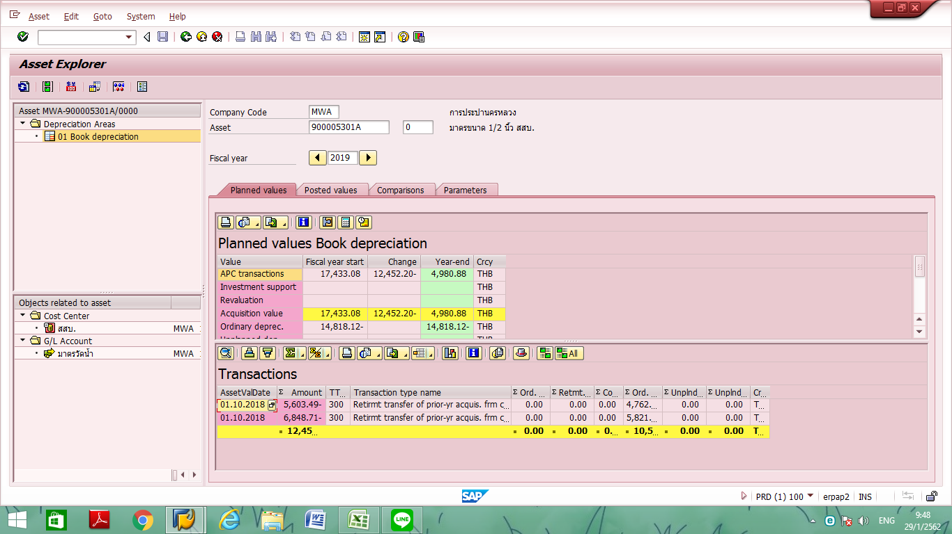- เนื่องจากต้องเพิ่มมูลค่าอุปกรณ์เข้าไปในมาตรรหัสนี้โดยใช้ Asset Value date เป็นวันที่ 02.10.2017 แต่ในระบบ SAP มาตรรหัสนี้ถูกแตกรหัสเพื่อจำหน่ายไปแล้วบางส่วน (Asset Value date = 01.10.2018) ทำให้ไม่สามารถเพิ่มมูลค่าอุปกรณ์เข้าไปในวันที่ 02.10.2017 ได้ ถ้าต้องการที่จะเพิ่มมูลค่าอุปกรณ์ โดยกลับไปใช้ Asset Value date วันที่ 02.10.2017 เพื่อเพิ่มมูลค่าได้หรือไม่คะ